Homogeneización y Centrifugación

OBJETIVO GENERAL:

FUNDAMENTOS.

- Explica que es homogeneizar en bioquímica
- Elabora una tabla con los 3 homogeneizadores mecánicos: mortero, potter y virtis donde pongas
su imagen, como funciona para homogeneizar un tejido, para que tipo de tejidos funciona mejor
- Explica el fundamento de la centrifugación
- Enlista los factores que influyen en la separación de las muestras por centrifugación
- Que son las unidades g y como se convierten a rpm

Anexen las hojas necesarias

RESULTADOS Y OBSERVACIONES
TABLA I. TIPO DE HOMOGENEIZADOR

- Anoten las características de la pastilla y del sobrenadante trabajada por su equipo:

Muestra: ______________________________

Dibujen como se veían los tubos después de centrifugar y complete la tabla

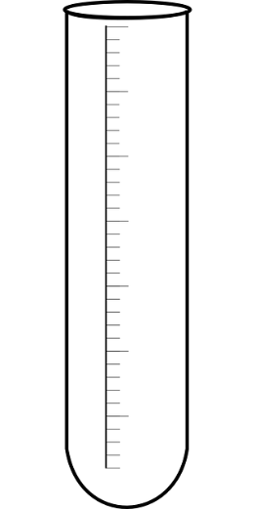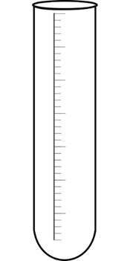
Mortero potter virtis

Características | Mortero | Potter | virtis
Sobrenadante, indiquen color, turbidez, etc.

Pastilla indiquen el color, la textura, la presencia o ausencia de trozos de tejido, etc.

De acuerdo con los resultados de la práctica cual es el mejor homogeneizador para cada tejido

TEJIDO | HOMOGENEIZADOR | JUSTIFICACIÓN
Hígado

Cerebro

Músculo

Corazón

Espinaca

TABLA II. RELACIÓN DE VOLUMEN DE SOLUCIÓN DE HOMOGENEIZACIÓN/VOLUMEN DE TEJIDO

muestra: __________________________

- Observe minuciosamente la intensidad de color, restos de tejido y turbidez, tanto en el sobrenadante como en la pastilla. Anote sus observaciones.

VOLUMEN DE SOLUCIÓN | OBSERVACIONES PASTILLA | OBSERVACIONES SOBRENADANTE
1/3

1/5

1/10

TABLA III. CONCENTRACIÓN DE LA SOLUCIÓN DE HOMOGENEIZACIÓN

CONCENTRACIÓN DE LA SOLUCIÓN | OBSERVACIONES PASTILLA | OBSERVACIONES SOBRENADANTE
0.2%

0.9%

1.5%

_______________________________________________________________________

DISCUSIÓN DE RESULTADOS

CONCLUSIONES:

REFERENCIAS:

